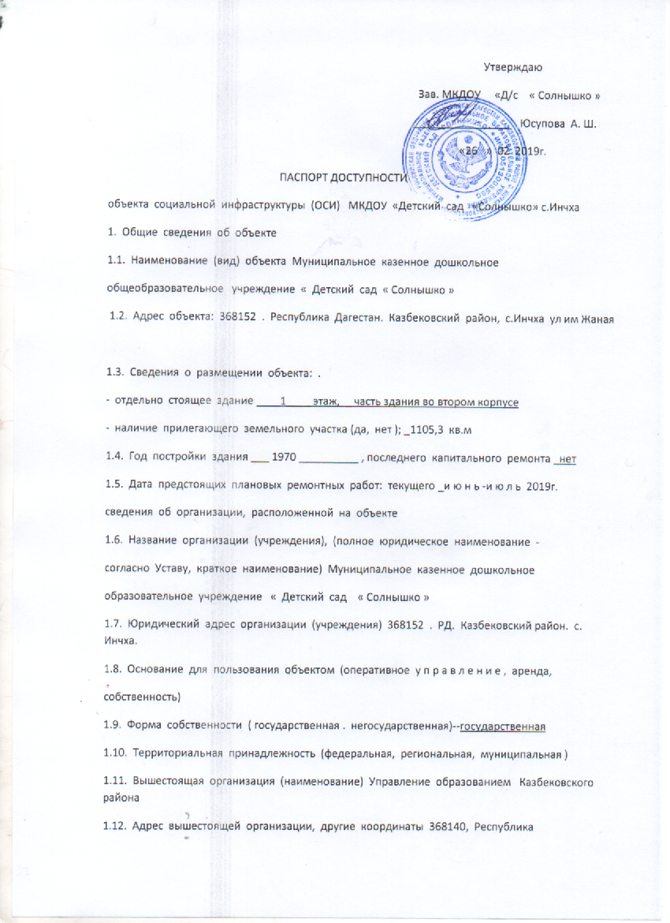
Дагестан. Казбековский район. с.Дылым. улица Шамаиля д.43. тел.55-48-76
adm inkazbek@ m ail.ru

2. Характеристика деятельности организации на объекте (по обслуживанию населения )
2.1 Сфера деятельности образование(здравоохранение, образование, социальная защита, физическая культура и спорт, культура, связь и информация, транспорт, жилой фонд, потребительский рынок и сфера услуг, другое) --образование
2.2 Виды оказываемых услуг: образовательные услуги по реализации образовательных программ дошкольного образования
2.3 Форма оказания услуг: (на объекте, с длительным пребыванием, в т.ч. проживанием, на дому, дистанционно).
2.4 Категории обслуживаемого населения по возрасту: (дети, взрослые трудоспособного возраста, пожилые; все возрастные категории): дети в возрасте 1,6 до 8лет
2.5 Категории обслуживаемых инвалидов: инвалиды, передвигающиеся на коляске,
инвалиды с нарушениями опорно-двигательного аппарата; нарушениями зрения,
нарушениями слуха, нарушениями умственного развития: нет
2.6 Плановая мощность: посещаемость (количество обслуживаемых в день), вместимость, пропускная способность _135 детей посещающих ДОУ
2.7 Участие в исполнении ИПР инвалида, ребенка-инвалида (да, нет) да
3. Состояние доступности объекта
3.1 Путь следования к объекту пассажирским транспортом
(описать маршрут движения с использованием пассажирского транспорта)
наличие адаптированного пассажирского транспорта к объекту
3.2 Путь к объекту от ближайшей остановки пассажирского транспорта:
3.2.1 расстояние до объекта от остановки транспорта 100 м рейсовы й автобус
3.2.2 время движения (пешком ) _ 1 0 -1 5 мин
3.2.3 наличие выделенного от проезжей части пешеходного пути д а ,-. нет
3.2.4 Перекрестки: нерегулируемые : регулируемые, со звуковой сигнализацией
таймером; нет
3.2.5 Информация на пути следования к объекту: акустическая, тактильная
визуальная: нет
3.2.6 Перепады высоты на пути: нет
Их обустройство для инвалидов на коляске: да, нет

3.3 Организация доступности объекта для инвалидов - форм а о б с л у ж и в а н и я *

№ | Категория инвалидов  (вид нарушения) | Вариант организации  доступности объекта  (формы обслуживания)
1 | Все категории инвалидов и 1МГН | ВНД
 | «В том числе инвалиды» | ВНД
2 | передвигающиеся на креслах-колясках | ВНД
3 | с нарушениями опорно-двигательного аппарата | ВНД
4 | с нарушениями зрения | ВНД
5 | с нарушениями слуха | ВНД
6 | с нарушениями умственного развития | ВНД

* - указывается один из вариантов: «А», « Б » , « Д У», « ВНД»
3.4 Состояние доступности основных структурно -функциональных зон
№ | Основные структурно- функциональные зоны | Состояние доступности, в том числе для основных категорий для инвалидов **
1 | Территория, прилегающая к зданию (участок)
2 | Вход (входы) в здание
3 | Путь (пути) движения внутри здания (в т.ч.  пути эвакуации)
4 | Зона целевого назначения здания (целевого  посещения объекта)
5 | Санитарно-гигиенические помещения
6 | Система информации и связи (на всех зонах)
7 | Пути движения к объекту (от остановки транспорта).

* * Указывается: Д П -В - доступно полностью всем; дп-и (к, О, С, Г, У) - доступно
полностью избирательно (указать категории инвалидов); Д Ч-В - доступно частично
всем; Д Ч-и (К, О, С, Г, У) - доступно частично избирательно (указать категории
инвалидов); ДУ - доступно условно, ВНД - временно недоступно
3.5. ИТОГОВОЕ ЗАКЛЮЧЕНИЕ о состоянии доступности ОСИ : МКДОУ «Детский сад
« Солнышко » временно недоступно
4. Управленческое решение
4.1. Рекомендации по адаптации основных структурных элементов объекта
№ | Основные структурно- ф ункциональные зоны объекта | Рекомендации по адаптации объекта (вид  работы )*
1 | Территория, прилегающая к зданию (участок) | Индивидуальное решение с TCP
2 | Путь (пути) движения внутри здания (в т.ч. пути эвакуации) | Индивидуальное решение с TCP
3 | Зона целевого назначения здания (ц елевого  посещ ения объекта) | Индивидуальное решение с TCP
4 | Санитарно-гигиенические помещения | Индивидуальное решение с TCP
5 | Система информации на объекте (на всех зонах) | Индивидуальное решение с TCP
6 | Вход (входы) в здание | Индивидуальное решение с TCP
7 | Пути движения к объекту (от остановки транспорта | Индивидуальное решение с TCP
8 | Все зоны и участки

4.1. Рекомендации по адаптации основных структурных элементов объекта
*- указывается один из вариантов (видов работ): не нуждается; ремонт (текущий,
капитальный); индивидуальное решение с TCP; технические решения невозможны -
организация альтернативной формы обслуживания
4.2. Период проведения р а б о т ___ 2019 - 2023г.________________
в рамках исполнения . _____ по плану
(указывается наименование документа: программы, плана)
4.3 Ожидаемый результат (по состоянию доступности) после выполнения работ по
адаптации __ доступность 1 этаж а и территории для инвалидов
Оценка результата исполнения программы, плана (по состоянию доступности)
Доступно частично избирательно (С,Г,У)
4.4. Для принятия решения требуется, (нужное подчеркнуть):
Согласование
Имеется заключение уполномоченной организации о состоянии доступности объекта
{наименование документа и выдавшей его организации, дата), прилагается
_____________________ Нет____________ ____________
4.5. Информация размещена (обновлена) на Карте доступности субъекта
РФ дата _ 2 б .02.2019г.
Размещена https://dag-l-rom.tvoysadik.ru
(наименование сайта, портала)

